Курочкина Юлия Викторовна,
учитель физической культуры

Применение методики КУЗ (взаимотренаж)
на уроках физической культуры

Данную методику я применяю на уроках физической культуры для закрепления и тренировки гимнастической терминологии. Дети работают в парах сменного состава. Для этого я разработаны карточки (приложение №1) и алгоритм выполнения работы (приложение №2). Методика применяется во 2-4 классах.
Материал сгруппирован в 4 группы по 6 содержательных карточек. Карточки А1-6 для закрепления упражнений по положению рук, В 1-6 -стойки, С 1-6 - упоры, выпады, седы и Д 1-6 - наклоны, выпады, седы.

Приложение №1
Карточка № А 1 (положение рук)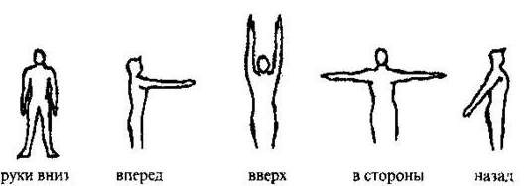

Карточка № А 2 (положение рук)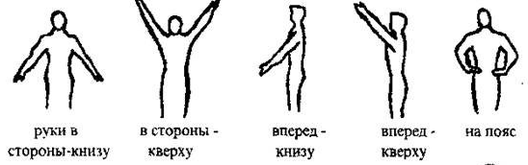

Карточка № А 3 (положение рук)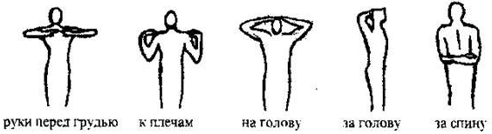

Карточка №А 4 (положение рук)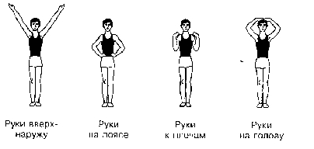

Карточка № А 5 (положение рук)

Карточка №А 6 (положение рук)
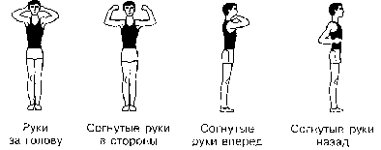

Карточка № В 1 (стойки) 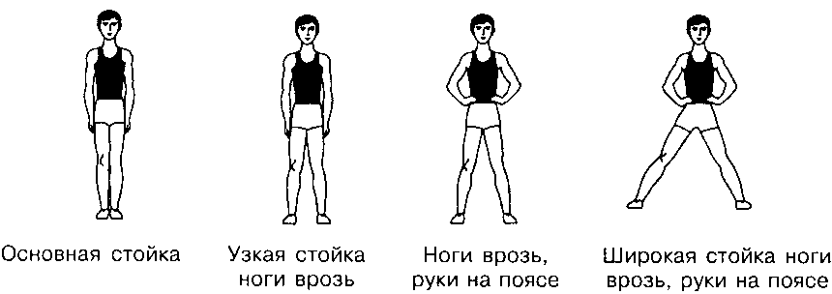
Карточка № В 2 (стойки) 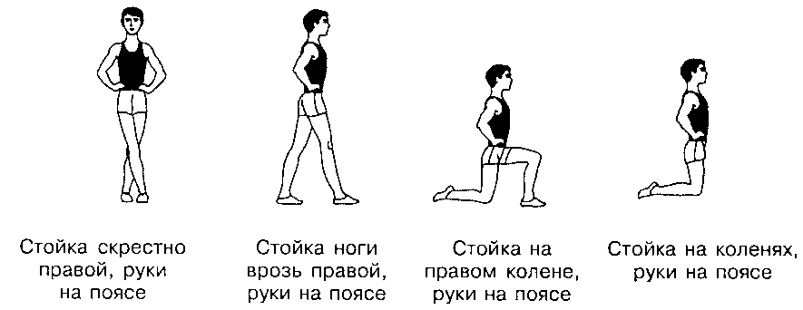

Карточка № В 3 (стойки) 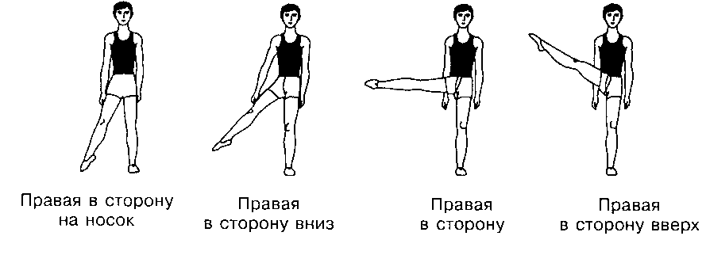

Карточка № В 4 (стойки) 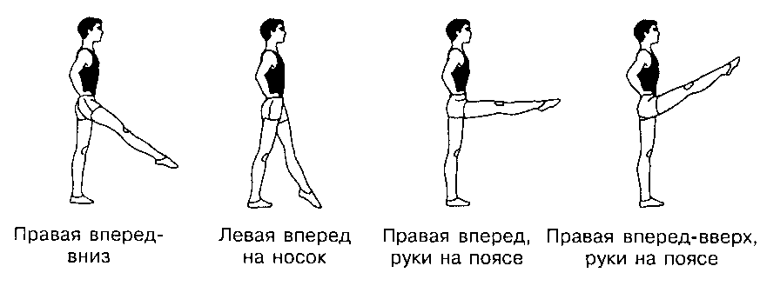
Карточка № В 5 (стойки)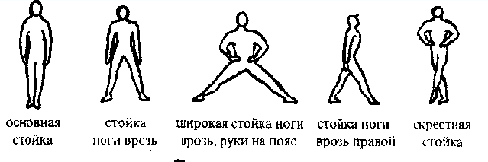

Карточка № В 6 (стойки)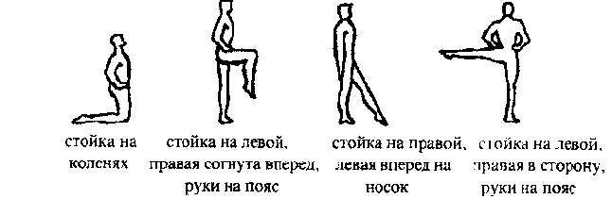

Карточка № С 1 (упоры) 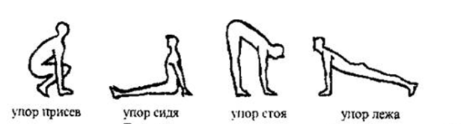

Карточка № С 2 (упоры) 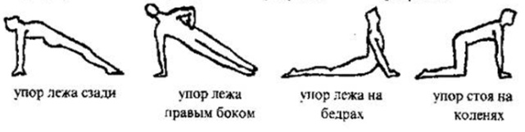

Карточка № С 3 (выпады) 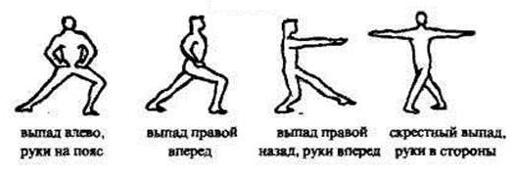

Карточка № С 4 (выпады) 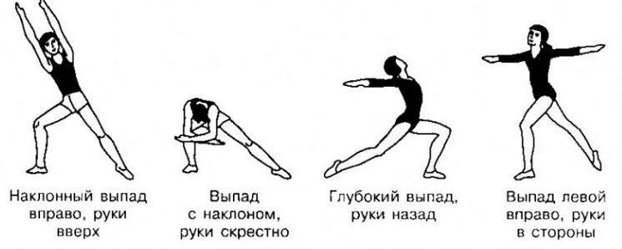

Карточка № С 5 (седы) 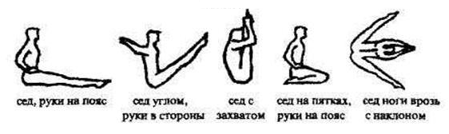

Карточка № С 6 (сед, присед) 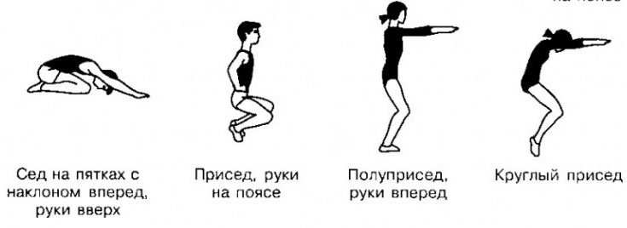

Карточка № Д 1 (седы)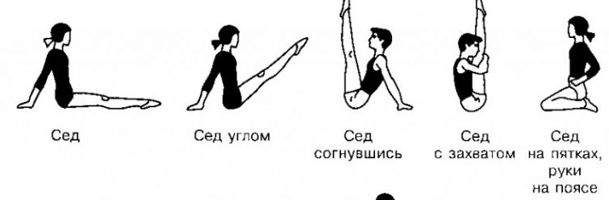
Карточка № Д 2 (наклоны) 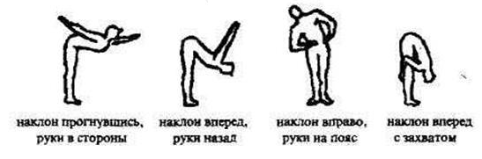

Карточка № Д 3 (выпады)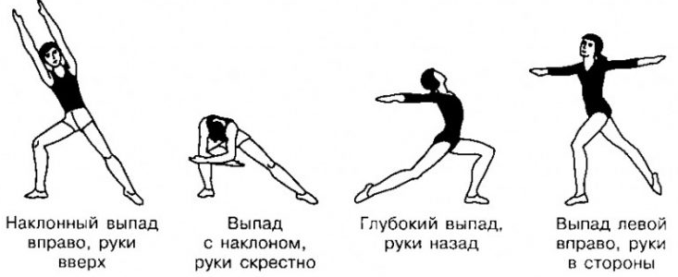

Карточка № Д 4 (наклоны) 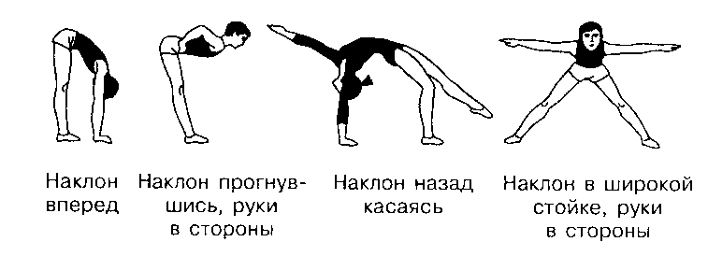
Карточка № Д 5(выпады)

Карточка № Д 6 (наклоны)

Приложение №2

Алгоритм работы
- Получи у учителя карточку для работы в паре.
- Прочитай напарнику пример из задания 1.
- Внимательно его выслушай (посмотри показ упражнения), по своей карточке проверь ответ.
- Если ответ неправильный, то попроси ответить еще раз.
- Если напарник опять ошибся, прочитай верный ответ (покажи).
- Если ответ правильный, повтори действия для следующих заданий.
- После выполнения первой карточки, поменяйтесь с напарником ролями.
- После выполнения второй карточки, перейди в другую пару и повтори действия 2-8.
- После окончания работы сдай карточку учителю.

